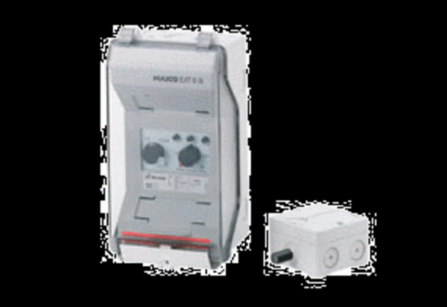Systém regulace teploty EAT 6 GObsah dodávky: 1 kusSortiment: C
Typové číslo: 0157.0766Výrobce: MAICO

